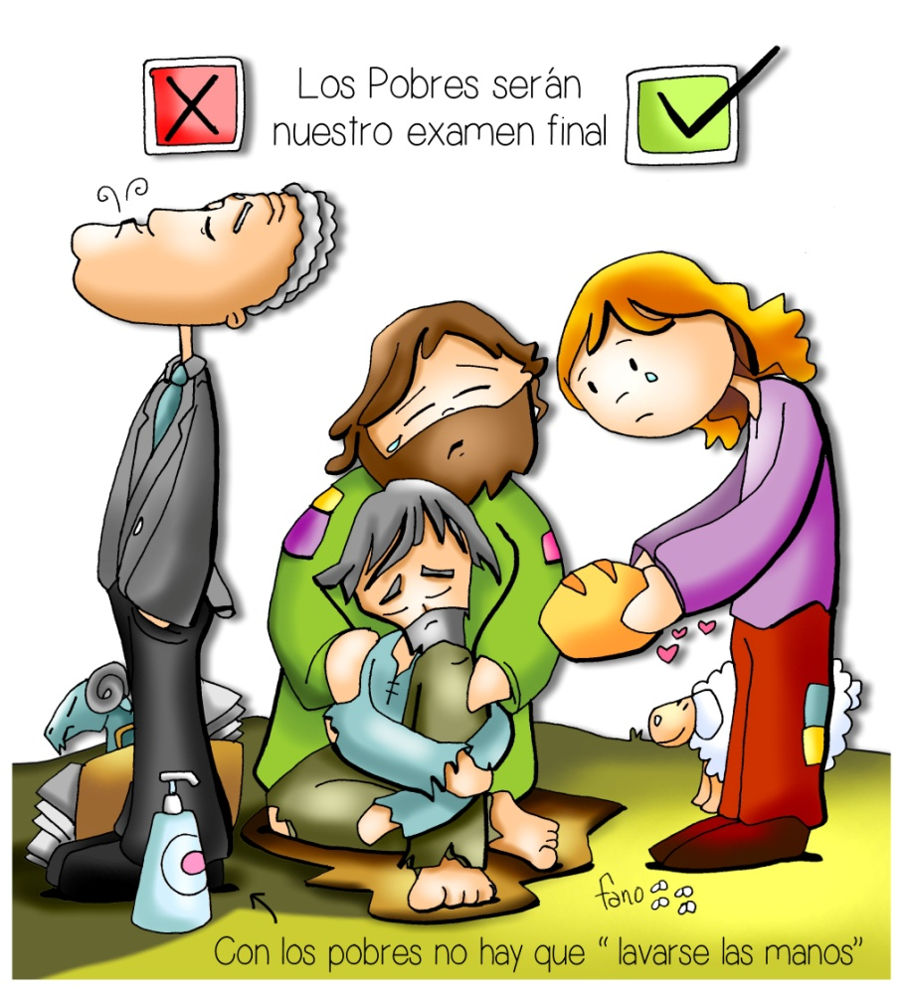

22-noviembre-2020
Ordinario 34º-A
Cristo Rey

